HƯỚNG DẪN
ĐIỀU TRA RỪNG CỘNG ĐỒNG
(Kèm theo Công văn số: 1327 /CV-LNCĐ ngày 7 tháng 9 năm 2007 của Cục Lâm nghiệp)
I. Vấn đề chung:
- Bản hướng dẫn này hướng dẫn những phương pháp điều tra rừng, từ khâu khoanh lô, mô tả lô rừng, đến điều tra đo đếm cây, tính toán trữ lượng rừng, phục vụ cho việc lập kế hoạch quản lý rừng cộng đồng thôn.
- Bản hướng dẫn này được áp dụng thí điểm cho 40 xã thuộc dự án "Chương trình thí điểm lâm nghiệp cộng đồng".
- Bản hướng dẫn là tài liệu dùng để tập huấn cho cán bộ hiện trường; cho người dân tham gia vào công việc điều tra rừng và để tiến hành điều tra rừng tại hiện trường.
- Bản hướng dẫn này giới thiệu hai phương pháp điều tra (1) Phương pháp I. Điều tra rừng theo phương pháp trữ lượng và (2) Phương pháp II. Điều tra rừng theo phương pháp số cây. Ban quản lý dự án tỉnh cắn cứ vào tình hình thực tế của từng cộng đồng để lựa chọn áp dụng một trong hai phương pháp trên, nhưng cần đảm bảo trên địa bàn tỉnh phải áp dụng đủ cả hai phương pháp.
- Trường hợp tài liệu Giao đất giao rừng đã đầy đủ và hoàn hảo thì cần tận dụng tối đa các kết quả về khoanh lô, diện tích và trữ lượng rừng, bản đồ. Chỉ tiến hành điều tra bổ sung những phần còn thiếu.
II. Khoanh lô theo mục đích kinh doanh.
- Mục đích
- Phân chia rừng của cộng đồng thành các lô riêng biệt có điều kiện lập địa và trạng thái rừng tương đối đồng nhất, có cùng một mục tiêu quản lý và cùng các biện pháp tác động.
- Làm cơ sở cho việc xác định diện tích, điều tra thống kê tài nguyên rừng và lập kế hoạch.
- Tạo điều kiện cho người dân nhận biết trong quá trình quản lý, thực hiện kế hoạch.
- Kết quả
- Người dân xác định và thống nhất phân chia các lô và vạch được đường ranh giới giữa các lô trên bản đồ và trên thực địa.
- Người dân có thể nhận biết các lô trên thực địa thông qua các mốc giới sẵn có trong tự nhiên hoặc nhân tạo.
- Lập được biểu thể hiện tên, diện tích các lô, mục đích sử dụng (phòng hộ cục bộ; lịch sử, văn hoá, tín ngưỡng; sản xuất) và những dự kiến tác động cho từng lô (bảo vệ, khoanh nuôi, không khai thác, khai thác...) và một số đặc trưng khác (tình trạng chăn thả, nguy cơ cháy rừng...) phục vụ cho việc giao đất giao rừng và lập kế hoạch.
- Tài liệu và công cụ
- Bản đồ ảnh hay bản đồ tài nguyên rừng (có yếu tố địa hình) của thôn, tỷ lệ 1/5.000-hoặc 1/10.000.
- Giấy bóng kính có khổ rộng bằng bản đồ.
- Giấy kẻ ô vuông (giấy kẻ lưới điểm) 5mm x 5mm và 1cm x 1cm, giữa ô vuông có chấm điểm.
- Ghim cài hay kẹp.
- Bút chì và bút mực.
- Địa bàn cầm tay.
- Phương pháp và các bước tiến hành.
a) Giới thiệu bản đồ và cách khoanh vẽ:
- Giới thiệu bản đồ: giúp cho người dân nhận biết ranh giới của thôn trên bản đồ, các mốc giới sẵn có trong tự nhiên như sông suối, đường xá, khu dân cư và các khu vực có rừng.
- Dành thời gian để người dân thảo luận và tự nhận biết về các mốc giới và các khu rừng, khu đất.
b) Khoanh vẽ nháp trên giấy bóng kính hay giấy can:
- Trải giấy bóng kính hay giấy can lên trên bản đồ, dùng ghim hoặc kẹp để giữ cho không bị xê dịch. Hướng dẫn người dân khoanh vẽ các khu đất và khu rừng bằng bút chì.
- Hướng dẫn người dân khoanh thành các lô rừng theo mục đích (phòng hộ cục bộ; lịch sử, văn hoá, tín ngưỡng; sản xuất) và theo trạng thái khác nhau. Cụ thể giới thiệu một số trạng thái chủ yếu, ví dụ: Đất trống có cây bụi thấp hơn 1m (ngang thắt lưng người trở xuống), đất trống có cây bụi cao hơn 1m, đất trống có cây gỗ lớn mọc rải rác; rừng tre nứa, rừng tre nứa xen gỗ, rừng phục hồi sau nương rẫy (5 năm, 10 năm), rừng nghèo kiệt do khai thác, rừng gỗ chỉ có cây đường kính nhỏ hơn 26cm, rừng gỗ có cây đường kính từ 26cm trở lên (có thể dùng giấy cắt thành hình tròn có đường kính tương ứng để minh hoạ cho bà con dễ nhận biết).
- Sau khi đã khoanh vẽ, cán bộ hiện trường cùng người dân xem xét lại các chi tiết còn chưa hợp lý, chỉnh sửa lại đường vẽ cho liền nét và gọn nét.
- Diện tích lô từ 0,5 - 25,0 ha. Đối với rừng tín ngưỡng, văn hoá lịch sử, phòng hộ cục bộ diện tích lô có thể chia nhỏ; đối với rừng sản xuất, diện tích lô tối thiểu nên là 2 ha.
c) Đối chiếu ranh giới ngoài thực địa.
- Dùng bản đồ khoanh vẽ nháp ra thực địa, so sánh với thực tế để xác định lại ranh giới và chỉnh sửa lại nếu có sai lệch.
- Việc kiểm tra khoanh vẽ trên thực địa có thể tiến hành theo 2 cách, đơn giản nhất là khoanh vẽ theo dốc đối diện. Nơi có điều kiện đi theo tuyến, mỗi tuyến cách nhau 200 m.
- Để bản đồ đúng hướng, chỉ dẫn cho người dân một số mốc giới dễ nhận biết, giới thiệu cho họ sự khác nhau của một số kiểu đất, kiểu rừng. Trên cơ sở đó hướng dẫn họ khoanh vẽ lại các lô đất, lô rừng bằng bút chì nếu thấy có sự sai lệch.
- Sau khi chỉnh sửa và thống nhất, tiến hành vẽ chính thức bằng bút mực.
d) Thống nhất cách đặt tên cho từng lô.
Sau khi khoanh vẽ chính thức, thảo luận với người dân để đặt tên cho từng lô bằng hai cách:
- Đối với cộng đồng đặt tên theo địa danh quen biết mà người dân thường dùng như lô gốc gạo, lô ông Cả, lô ông Cả 1, lô ông Cả 2....
- Đối với cơ quan quản lý nhà nước cần đánh thứ tự lô bằng chữ cái Việt Nam kèm theo tên tiểu khu, tên khoảnh (nếu có) theo quy chế quản lý rừng, ban hành kèm theo quyết định 186/2006/QĐ-TTg ngày 14/8/2006 của Thủ tướng Chính phủ. Giải thích cho dân để họ làm quen dần vói cách đặt tên này.
đ) Tính toán diện tích các lô đất, lô rừng bằng lưới điểm.
Lưới điểm được lập như sau:
- Đối với bản đồ tỷ lệ 1/5000, dùng giấy kẻ ô vuông 1cm x 1cm, trên mỗi ô vuông chấm một điểm vào tâm của ô.
- Đối với bản đồ tỷ lệ 1/10000, dùng giấy kẻ ô vuông 5mm x 5mm, trên mỗi ô vuông chấm một điểm vào tâm của ô.
- Đặt giấy kẻ ô vuông dưới bản đồ giấy bóng kính hay giấy can đã khoanh lô, đếm các điểm nằm trong ranh giới của lô. Mỗi một điểm tương dương 2.500m² (4 điểm là 1ha).
III. Mô tả lô rừng
- Mục đích
- Mô tả ngắn gọn một số đặc trưng cơ bản của lô rừng, dựa trên hiểu biết của người dân.
- Xác định một số thông số có liên quan đến việc xác định mục tiêu quản lý và biện pháp tác động và lập kế hoạch quản lý rừng.
- Kết quả
Các thông tin cơ bản của lô rừng được ghi đầy đủ vào phiếu mô tả.
- Các nội dung cần mô tả
a) Mô tả lô đất trống (ghi vào mẫu biểu 3.1.).
- Tên lô rừng và diện tích (theo kết quả đã làm ở phần khoanh lô).
- Cự ly từ thôn đến lô rừng: được đánh giá bằng thời gian từ thôn đi đến lô rừng hoặc bằng km nếu người dân có khả năng ước lượng được.
- Mục đích sử dụng: phục vụ cho mục đích văn hóa, lịch sử, tín ngưỡng; phòng hộ cục bộ (bảo vệ nguồn nước bảo vệ các hồ đập nhỏ, nơi dốc trên 30º), sản xuất.
- Phân loại đất theo trạng thái chính:
+ Đất trống có cây bụi thấp I_{A} (Cây bụi thấp hơn thắt lưng), thống kê tên 5 loài cây bụi chủ yếu.
+ Đất trống có cây bụi cao I_{B} (cây bụi cao hơn thắt lưng), thống kê tên 5 loài cây bụi chủ yếu,
+ Đất trống có cây bụi và cây gỗ lớn mọc rải rác, thống kê tên 5 loài cây bụi và 3 loài cây gỗ mọc rải rác chủ yếu.
- Độ dầy tầng đất chia làm 3 cấp: nông: dưới 30cm, trung bình từ 30-dưới 50cm, sâu từ 50cm trở lên. Dựa vào các hố đào có sẵn trong lô, ta luy đường, chỗ bị sạt lở để xác định, có thể dùng gang tay để xác định (30cm = 1,5 gang tay, 50cm = 2,5 gang tay).
- Cây tái sinh: Chỉ tiến hành đối với trạng thái I_{C,} mỗi lô đặt 4 ô trên tuyến, cách nhau khoảng 30-50m, diện tích mỗi ô 2m x 5m, đếm tất cả các cây tái sinh thuộc loài có giá trị kinh tế, có chiều cao từ 50cm trở lên đến cây có đường kính nhỏ hơn 6cm. Tính số cây tái sinh/ha theo công thức sau:
N_{TS}/ha = $\frac{\text{10000}N_{0}}{\text{40}}$
Trong đó: N_{O} là số cây tái sinh đếm được trên 4 ô tiêu chuẩn.
Chia thành các mức như sau: Thiếu: dưới 500 cây/ha, đủ: từ 500cây/ha trở lên.
- Độ dốc, chia làm 3 mức (dốc ít, dốc trung bình, dốc nhiều), biểu hiện khả năng tiếp cận và mức độ thuận lợi khi tiến hành các công việc trên lô sau này).

Biểu 3.1. Mô tả chung về lô đất trống
Tỉnh:........................................... Huyện:...................................................
Xã:............................................. Thôn...................................................
Người ghi chép:………………………………. Ngày…................
Tên lô ……………….….…………Diện tích (ha)……….……………
Mục đích sử dụng chính | Văn hoá, lịch sử, tâm linh | Phòng hộ cục bộ | Sản xuất gỗ và lâm sản

Cự ly từ thôn đến lô rừng | Đi từ bản đến lô rừng này mất bao nhiêu thời gian? Hoặc ước lượng bao nhiêu km
Cự ly từ thôn đến lô rừng | Ít hơn 1 tiếng (dưới 5km) | Từ 1- 2 tiếng (từ 5-10km) | Hơn 2 tiếng (trên 10km)

Trạng thái | I_{A} | I_{B} | I_{C}
Loài cây bụi chủ yếu (5 loài)
Loài cây gỗ mọc rải rác chủ yếu (3 loài)
Độ dầy tầng đất:
- Dưới 30cm.
- Từ 30 đến dưới 50cm
- Từ 50cm trở lên
Cây tái sinh
- Dưới 500cây/ha
- ≥500cây/ha
Độ dốc | Đi trong lô rừng có dễ dàng không
Độ dốc | Dễ | bình thường | Khó

b) Mô tả lô rừng (ghi vào mẫu biểu 3.2.).
- Tên lô rừng và diện tích (theo kết quả đã làm ở phần khoanh lô).
- Cự ly từ thôn đến lô rừng: như phiếu mô tả lô đất trống.
- Mục đích sử dụng: như phiếu mô tả lô đất trống.
- Loại rừng (trạng thái rừng): rừng gỗ non phục hồi và rừng gỗ đã qua khai thác, rừng tre nứa, rừng tre nứa xen gỗ, rừng cây đặc sản.
- Loài cây: Tên các loài cây chủ yếu cho gỗ lớn, đường kính khi già đạt trên 25cm, cho cột làm nhà, xẻ ván làm đồ gia dụng (sồi, dẻ, re, gội, giổi, mít rừng...), mức độ nhiều hay ít; loại chỉ cho gỗ nhỏ, đường kính khi già không đạt tới 25cm, gỗ không có giá trị, chỉ để làm hàng rào, chuồng trại và các công trình phụ khác (hu đay, hu ba soi, máu chó, sòi, lành ngạnh...).
- Độ tàn che của rừng, chia làm 2 mức: (1) Thưa: tán rừng chỉ chiếm dưới 50% và ánh sáng nhìn trên bầu trời trên 50%; (2) Dầy: tán rừng chiếm trên 50% và ánh sáng nhìn trên bầu trời dưới 50%.
- Khoảng trống trong rừng: Thống kê các khoảng trống có diện tích 500 m² trở lên (đường kính khoảng 12m bằng chiều cao trung bình của rừng hoặc bằng khoảng 15 bước chân), bằng cách đi một tuyến xuyên qua giữa lô dài khoảng 100m (khoảng 120 bước chân) và đếm số ô trống trên tuyến, chia 3 mức như sau: không có ô trống, ít chỉ có 1 ô trống, nhiều có 2 ô trống trở lên. Ô trống có diện tích khoảng 1000 m² (30x30m) được tính là 2 ô trống (1000m²), ô rống có diện tích 1500 m² (40x40m) được tính là 3 ô trống (1000m²).
- Độ dốc (như phần mô tả lô đất).
- Đối với rừng tre nứa, mô tả mức độ thưa, dầy và độ lớn của cây (nứa tép: đường kính nhỏ hơn hoặc bằng 2 cm, nứa vừa: đường kính lớn hơn 2cm-nhỏ hơn 5 cm, nứa lớn từ 5cm trở lên).
- Lâm sản ngoài gỗ có khả năng khai thác trong lô, thống kê 3 loại lâm sản có giá trị được khai thác nhiều nhất.
- Cháy: trong lô có nguy cơ cháy rừng không.
- Chăn thả: Việc chăn thả có nguy cơ phá hoại rừng không.

Biểu 3.2. Mô tả chung về lô rừng
Tỉnh:.......................Huyện:.....................Xã:......................Thôn..................
Tên lô rừng…… Diện tích:......ha); Người ghi chép:............Ngày…..........
Mục đích sử dụng chính | Văn hoá, lịch sử, tâm linh | Phòng hộ cục bộ | Sản xuất gỗ và lâm sản

Cự ly từ thôn đến lô rừng | Đi từ bản đến lô rừng này mất bao nhiêu thời gian?Hoặc ước lượng bao nhiêu Km
Cự ly từ thôn đến lô rừng | ít hơn 1 tiếng (dưới 5km) | từ 1- 2 tiếng (từ 5-10km) | hơn 2 tiếng (trên 10km)

Loại rừng và một số đặc trưng |  | Loại rừng | Một số đặc trưng
 |  | Rừng non phục hồi sau nương rẫy, | thời gian phục hồi dưới 5 năm |  |  | phục hồi 5-10 năm |  |  |  | Phục hồi trên 10 năm
 |  | Rừng gỗ đã qua khai thác | Chỉ có cây đường kính nhỏ hơn 15cm |  |  | có cây đường kính từ 15-đến đường kính tối thiểu cho phép khai thác |  |  |  | Có cây đường kính ≥ đường kính tối thiểu cho phép khai thác
 |  | Rừng hỗn giao gỗ tre/nứa | Tre/nứa: thưa  Gỗ: Chỉ có cây đường kính nhỏ hơn 15cm |  |  | Tre/nứa: trung bình  Gỗ: có cây đường kính từ 15 cm đến đường kính tối thiẻu cho phép khai thác |  |  |  | Tre/nứa: dầy  Gỗ: Có cây đường kính ≥ đường kính tối thiểu cho phép khai thác
 |  | Rừng tre/nứa:  - đường kính. | - Nứa tép. |  |  | - Nứa vừa. |  |  |  | - Nứa to,
 |  | - Mật độ | - Thưa |  |  | - Trung bình |  |  |  | - Dầy
Loài cây | tên loài cây cho gỗ lớn | Tên loài cây cho gỗ nhỏ

Độ tàn che | Thưa | Dầy

Khoảng trống trong rừng | Không có |  | Ít | Nhiều
Độ dốc | Đi trong lô rừng có dễ dàng không
Độ dốc | Dễ (dốc ít) | bình thường (dốc trung bình) |  |  | Khó (dốc nhièu)

Lâm sản | Có khả nằng khai thác lâm sản tại lô rừng này trong vòng 5 năm tới không? |  |  |  |  |  |  |  |  |  |  | có | không
Lâm sản | Nếu khai thác được, cho biết 3 loại lâm sản chính bà con có thể khai thác được.
Nguy cơ cháy rừng | Đã khi nào lô rừng bị cháy chưa?
Nguy cơ cháy rừng | trong vòng 5 năm gần đây |  |  | không có trong vòng 5 năm gần đây |  |  |  | không có trong vòng 10 năm gần đây |  |  |  | chưa bao giờ
Mức độ chăn thả | Kiểm tra mức độ chăn thả trong lô rừng thông qua các dấu hiệu như có phân gia súc, khu vực bị giẫm phá, cỏ mọc lơ thơ, cây cỏ bị gặm nhấm...)
Mức độ chăn thả | mức độ cao |  | mức độ trung bình |  |  |  | mức độ thấp |  |  |  | không có
IV. Phương pháp I. Điều tra rừng theo phương pháp trữ lượng
- Điều tra xác định rừng theo tiêu chuẩn rừng đưa vào khai thác.
- Mục đích: là xác định được các lô rừng đạt hay không đạt tiêu chuẩn khai thác.
- Đối tượng: là rừng thuộc rừng sản xuất và rừng phòng hộ cục bộ
- Công cụ và tư liệu:
- Bản đồ.
- Thước Biterlich.
- Cách tiến hành:
- Tại mỗi lô rừng, dùng thước Biterlich (hệ số 1) để xác định sơ bộ tổng tiết diện ngang để phân chia rừng theo đối tượng khai thác và không khai thác. Mỗi lô quay ngẫu nhiên 3 điểm bằng cách xác định một tuyến đi qua giữa lô và cách khoảng 50m (khoảng 70 bước chân) tiến hành quay một điểm. Đếm tất cả các cây không lọt trong cửa sổ của thước và cây nằm ở mép thước. Đếm số cây có đường kính từ đường kính tối thiểu cho phép khai thác trở lên không lọt trong cửa sổ của thước và nằm ở mép thước. (cây không lọt trong cửa sổ của thước được tính là 1 cây, cây nằm ở mép thước được tính là 1/2 cây)
- Xác định rừng đạt tiêu chuẩn khai thác: Rừng đạt tiêu chuẩn khai thác khi:
+ Tổng số cây đếm được ở 3 điểm, ít nhất bằng 3 lần số m² tối thiểu cho phép khai thác/ha (∑G_{TT}m²/ha). Ví dụ: nếu quy định ∑G_{TT}/ha là 7m² thì rừng đạt tiêu chuẩn khai thác khi tổng số cây đếm được ở 3 điểm đạt 21 cây trở lên.
+ Có ít nhất 3 cây đạt cấp kính tối thiểu cho phép khai thác tại 3 điểm đo
- Tiến hành khoanh vẽ trên bản đồ và định giới trên thực địa.
- Quan sát một số đám hoặc kết hợp khi đi dọc theo tuyến, xác định tên những loài có khả năng làm gỗ và những loài không có giá trị (để làm củi, hàng rào...).
- Điều tra rừng gỗ bằng phương pháp đo cây theo tuyến
- Mục đích:
- Xác định được trữ lượng/ha (M/ha).
- Xác định được trữ lượng của các lô rừng.
- Xác định được số cây đạt cấp kính khai thác và thể tích gỗ có thể khai thác của các lô rừng.
- Đối tượng điều tra:
Rừng đạt tiêu chuẩn khai thác gỗ (được xác định theo mục 3.4) thuộc rừng sản xuất và rừng phòng hộ cục bộ.
- Nội dung và cách tiến hành.
  - Tư liệu và công cụ.
- Bản đồ lô rừng.
- Thước đo đường kính.
- Thước dây.
- Dây thừng hoặc dây điện dài khoảng 30m
  - Cách đo ngoài thực địa.
- Vạch các tuyến trên bản đồ cho từng lô, mỗi lô 3 hoặc 5 tuyến cách đều nhau, tùy theo độ lớn và hình dạng của lô.
- Dùng bản đồ ra thực địa xác định vị trí của tuyến và định hướng của tuyến bằng địa bàn cầm tay (nếu có). Nếu không có địa bàn có thể dùng một số mốc giới dễ nhận biết để đặt bản đồ đúng hướng trên thực địa và xác định tuyến như sau: Người thứ nhất dùng một cọc gỗ/tre cao bằng đầu người cắm tại điểm xuất phát của tuyến và theo hướng của bản đồ, chỉ cho người thứ 2 cắm một cọc gỗ/tre thứ hai ở cự ly khoảng 10m sau đó ngắm theo hướng thẳng của hai cọc chỉ cho người thứ 2 đi tiếp và cằm cọc thứ 3, công việc được tiếp tục cho đến giáp mép lô. Việc xác định tuyến không đòi hỏi thật chính xác.
- Giải dây thừng hoặc dây điện theo tuyến.
- Trên tuyến, cách mép lô khoảng 30 m, chọn cây đầu tiên gần tuyến nhất để đo đường kính, sau đó đi dọc theo tuyến và đo đường kính của các cây kế tiếp gần tuyến nhất và đo cự ly giữa các cây từ số lẻ đến số chẵn (cự ly giữa cây số1 và số 2, giữa cây số 3 và số 4...), nghĩa là đo cự ly của 1/2 số cây đo đường kính. Đo đường kính của 150 cây, phân bổ số cây tương đối đều cho các tuyến và ghi theo biểu 5.1. Việc đo đường kính được tiến hành đối với cây từ 6cm trở lên. Cự ly cây đo theo mặt bằng ngang.
  - Tính toán thể tích.
- Tính cự ly bình quân giữa các cây (L_{BQ} ) bằng tổng các cự ly đo được chia cho 75, cụ thể theo công thức:
L_{BQ} = $\frac{\sum{L_{i}}}{\text{75}}$
Trong đó: L_{i} là cự ly giữa các cây.
- Tính số cây/ha (N) bằng cách lấy 10.000 chia cho cự ly cây bình quân bình phương, cụ thể theo công thức:
N/ha = $\frac{\text{10000}}{L_{\text{BQ}}^{2}}$
- Phân cây theo cỡ đường kính và tính số cây cho từng cỡ (N_{i}).
- Tính thể tích /ha theo hai cách:
+ Nơi có biểu thể tích theo cấp chiều cao: tiến hành tra thể tích của các cấp đường kính ở cấp chiều cao III (đối với biểu có 5 cấp chiều cao) hay cấp chiều cao IV (đối với biểu có 7 cấp chiều cao) và nhân với số cây của từng cấp để tính thể tích của toàn bộ các cấp /ha và thể tích cây đạt cấp kính khai thác/ha. Để đơn giản có thể xác định thể tích bằng cách tra theo biểu tính toán sẵn (biểu 5.2.).
+ Dùng phương trình tương quan giữa chiều cao và đường kính đã được lập cho các loài cây thuộc các vùng khác nhau, công bố trong cuốn Sổ tay điều tra quy hoạch rừng, nhà xuất bản Nông nghiệp năm 1995 (trang 118-123).
Phương trình có dạng:
lnH = lna + b.lnD
Trong đó: H là chiều cao.
D là đường kính
a và b là các tham số của phương trình, đã được xác định sẵn cho các loài cây ghi ở trong biểu.
Dùng D (trị số giữa của các cấp kính) và dựa vào công thức để tính H. Có thể tính sẵn cho từng loài theo từng cấp kính.
Tra biểu thể tích 2 nhân tố để tính thể tích cho từng cỡ kính M_{i}.
Nhân thể tích của từng cỡ kính (M_{i}) với số cây của cỡ đó ( N_{i}) để tính thể tích của từng cỡ.
Cộng thể tích của các cỡ kính (∑M_{i}) để tính thể tích của 150 cây.
Chia tổng thể tích của 150 cây cho 150 (M_{i}/150) để tính thể tích bình quân của cây (M_{BQ}).
Nhân thể tích bình quân của cây với số cây/ha (M_{BQ} x N/ha) để tính thể tích trên/ha (M/ha).
Nhân thể tích/ha với diện tích lô (S) để tính thể tích cho toàn lô (M/ha x S = M/lô).
Tổng hợp các kết quả điều tra cho toàn cộng đồng theo mẫu biểu 5.4.
Bảng 5.3 Biểu thể tích (có vỏ) theo cỡ đường kính và số cây (áp dụng cho vùng Bắc Trung Bộ, Duyên Hải Nam Trung bộ và Tây Nguyên)
Cỡ đường kính | Số cây
Cỡ đường kính | 1 | 2 | 3 | 4 | 5 | 6 | 7 | 8 | 9 | 10 | 11 | 12 | 13 | 14 | 15 | 16 | 17 | 18 | 19 | 20
8 | 0,029 | 0,058 | 0,087 | 0,116 | 0,145 | 0,174 | 0,203 | 0,232 | 0,261 | 0,29 | 0,319 | 0,348 | 0,377 | 0,406 | 0,435 | 0,464 | 0,493 | 0,522 | 0,551 | 0,58
10 | 0,048 | 0,096 | 0,144 | 0,192 | 0,24 | 0,288 | 0,336 | 0,384 | 0,432 | 0,48 | 0,528 | 0,576 | 0,624 | 0,672 | 0,72 | 0,768 | 0,816 | 0,864 | 0,912 | 0,96
12 | 0,073 | 0,146 | 0,219 | 0,292 | 0,365 | 0,438 | 0,511 | 0,584 | 0,657 | 0,73 | 0,803 | 0,876 | 0,949 | 1,022 | 1,095 | 1,168 | 1,241 | 1,314 | 1,387 | 1,46
14 | 0,105 | 0,21 | 0,315 | 0,42 | 0,525 | 0,63 | 0,735 | 0,84 | 0,945 | 1,05 | 1,155 | 1,26 | 1,365 | 1,47 | 1,575 | 1,68 | 1,785 | 1,89 | 1,995 | 2,1
16 | 0,142 | 0,284 | 0,426 | 0,568 | 0,71 | 0,852 | 0,994 | 1,136 | 1,278 | 1,42 | 1,562 | 1,704 | 1,846 | 1,988 | 2,13 | 2,272 | 2,414 | 2,556 | 2,698 | 2,84
18 | 0,186 | 0,372 | 0,558 | 0,744 | 0,93 | 1,116 | 1,302 | 1,488 | 1,674 | 1,86 | 2,046 | 2,232 | 2,418 | 2,604 | 2,79 | 2,976 | 3,162 | 3,348 | 3,534 | 3,72
20 | 0,237 | 0,474 | 0,711 | 0,948 | 1,185 | 1,422 | 1,659 | 1,896 | 2,133 | 2,37 | 2,607 | 2,844 | 3,081 | 3,318 | 3,555 | 3,792 | 4,029 | 4,266 | 4,503 | 4,74
22 | 0,295 | 0,59 | 0,885 | 1,18 | 1,475 | 1,77 | 2,065 | 2,36 | 2,655 | 2,95 | 3,245 | 3,54 | 3,835 | 4,13 | 4,425 | 4,72 | 5,015 | 5,31 | 5,605 | 5,9
24 | 0,36 | 0,72 | 1,08 | 1,44 | 1,8 | 2,16 | 2,52 | 2,88 | 3,24 | 3,6 | 3,96 | 4,32 | 4,68 | 5,04 | 5,4 | 5,76 | 6,12 | 6,48 | 6,84 | 7,2
26 | 0,433 | 0,866 | 1,299 | 1,732 | 2,165 | 2,598 | 3,031 | 3,464 | 3,897 | 4,33 | 4,763 | 5,196 | 5,629 | 6,062 | 6,495 | 6,928 | 7,361 | 7,794 | 8,227 | 8,66
28 | 0,513 | 1,026 | 1,539 | 2,052 | 2,565 | 3,078 | 3,591 | 4,104 | 4,617 | 5,13 | 5,643 | 6,156 | 6,669 | 7,182 | 7,695 | 8,208 | 8,721 | 9,234 | 9,747 | 10,26
30 | 0,601 | 1,202 | 1,803 | 2,404 | 3,005 | 3,606 | 4,207 | 4,808 | 5,409 | 6,01 | 6,611 | 7,212 | 7,813 | 8,414 | 9,015 | 9,616 | 10,22 | 10,82 | 11,419 | 12,02
32 | 0,697 | 1,394 | 2,091 | 2,788 | 3,485 | 4,182 | 4,879 | 5,576 | 6,273 | 6,97 | 7,667 | 8,364 | 9,061 | 9,758 | 10,455 | 11,15 | 11,85 | 12,55 | 13,243 | 13,94
34 | 0,801 | 1,602 | 2,403 | 3,204 | 4,005 | 4,806 | 5,607 | 6,408 | 7,209 | 8,01 | 8,811 | 9,612 | 10,41 | 11,21 | 12,015 | 12,82 | 13,62 | 14,42 | 15,219 | 16,02
36 | 0,913 | 1,826 | 2,739 | 3,652 | 4,565 | 5,478 | 6,391 | 7,304 | 8,217 | 9,13 | 10,04 | 10,956 | 11,87 | 12,78 | 13,695 | 14,61 | 15,52 | 16,43 | 17,347 | 18,26
38 | 1,034 | 2,068 | 3,102 | 4,136 | 5,17 | 6,204 | 7,238 | 8,272 | 9,306 | 10,34 | 11,37 | 12,408 | 13,44 | 14,48 | 15,51 | 16,54 | 17,58 | 18,61 | 19,646 | 20,68
40 | 1,163 | 2,326 | 3,489 | 4,652 | 5,815 | 6,978 | 8,141 | 9,304 | 10,47 | 11,63 | 12,79 | 13,956 | 15,12 | 16,28 | 17,445 | 18,61 | 19,77 | 20,93 | 22,097 | 23,26
42 | 1,3 | 2,6 | 3,9 | 5,2 | 6,5 | 7,8 | 9,1 | 10,4 | 11,7 | 13 | 14,3 | 15,6 | 16,9 | 18,2 | 19,5 | 20,8 | 22,1 | 23,4 | 24,7 | 26
44 | 1,447 | 2,894 | 4,341 | 5,788 | 7,235 | 8,682 | 10,13 | 11,58 | 13,02 | 14,47 | 15,92 | 17,364 | 18,81 | 20,26 | 21,705 | 23,15 | 24,6 | 26,05 | 27,493 | 28,94
46 | 1,603 | 3,206 | 4,809 | 6,412 | 8,015 | 9,618 | 11,22 | 12,82 | 14,43 | 16,03 | 17,63 | 19,236 | 20,84 | 22,44 | 24,045 | 25,65 | 27,25 | 28,85 | 30,457 | 32,06
48 | 1,767 | 3,534 | 5,301 | 7,068 | 8,835 | 10,6 | 12,37 | 14,14 | 15,9 | 17,67 | 19,44 | 21,204 | 22,97 | 24,74 | 26,505 | 28,27 | 30,04 | 31,81 | 33,573 | 35,34
50 | 1,941 | 3,882 | 5,823 | 7,764 | 9,705 | 11,65 | 13,59 | 15,53 | 17,47 | 19,41 | 21,35 | 23,292 | 25,23 | 27,17 | 29,115 | 31,06 | 33 | 34,94 | 36,879 | 38,82
52 | 2,123 | 4,246 | 6,369 | 8,492 | 10,62 | 12,74 | 14,86 | 16,98 | 19,11 | 21,23 | 23,35 | 25,476 | 27,6 | 29,72 | 31,845 | 33,97 | 36,09 | 38,21 | 40,337 | 42,46
54 | 2,316 | 4,632 | 6,948 | 9,264 | 11,58 | 13,9 | 16,21 | 18,53 | 20,84 | 23,16 | 25,48 | 27,792 | 30,11 | 32,42 | 34,74 | 37,06 | 39,37 | 41,69 | 44,004 | 46,32
56 | 2,518 | 5,036 | 7,554 | 10,07 | 12,59 | 15,11 | 17,63 | 20,14 | 22,66 | 25,18 | 27,7 | 30,216 | 32,73 | 35,25 | 37,77 | 40,29 | 42,81 | 45,32 | 47,842 | 50,36
58 | 2,729 | 5,458 | 8,187 | 10,92 | 13,65 | 16,37 | 19,1 | 21,83 | 24,56 | 27,29 | 30,02 | 32,748 | 35,48 | 38,21 | 40,935 | 43,66 | 46,39 | 49,12 | 51,851 | 54,58
60 | 2,95 | 5,9 | 8,85 | 11,8 | 14,75 | 17,7 | 20,65 | 23,6 | 26,55 | 29,5 | 32,45 | 35,4 | 38,35 | 41,3 | 44,25 | 47,2 | 50,15 | 53,1 | 56,05 | 59

Mẫu biểu 5.4. Biểu tổng hợp kết quả điều tra rừng
Tỉnh:........................................... Huyện:............................................................
Xã:............................................. Thôn:................................................................
Tiểu khu, khoảnh, lô | Diện tích  (ha) | Trữ lượng  (m³)
Tiểu khu, khoảnh, lô | Diện tích  (ha) | M/ha | M/lô
Tổng
- Điều tra rừng tre nứa.
- Mục đích:
- Phân loại được tre nứa theo độ lớn của cây.
- Xác định được trữ lượng/ha (số cây/ha) và trữ lượng/lô (số cây/lô), phục vụ cho việc lập kế hoạch khai thác.
- Đối với rừng tre nứa mọc tản.
- Lập ô tiêu chuẩn với diện tích 100m², mỗi lô lập 3 ô tiêu chuẩn.
- Cách lập ô: vạch một tuyến xuyên qua trung tâm lô và dự kiến vị trí của ô trên bản đồ sao cho các ô dải đều trên tuyến. Ra thực địa xác định vị trí của ô và lập ô tiêu chuẩn bằng cách đặt 1 dây trục chính dài 10m ở giữa ô, sau đó đặt liên tiếp 2 dây phụ song song cách nhau 10m ở hai phía và vuông góc với dây trục chính (mỗi bên 5m).
- Đo đếm trong ô:
+ Đếm số cây trong ô, có thể dùng phấn đánh dấu để tránh bỏ sót cây đo đường kính.
+ Xác định đường kính theo 2 cách.
* Mục trắc và phân loại theo 3 cấp tre nứa tép: đường kính nhỏ hơn hoặc bằng 2 cm, tre nứa vừa: đường kính lớn hơn 2cm-nhỏ hơn 5 cm, tre nứa lớn từ 5cm trở lên).
* Đo đường kính ngẫu nhiên 10 cây/ô bằng cách đo cây số chẵn hay cây số lẻ khi đếm cây).
- Tính số cây/ha theo công thức:
Ncây/ha = $\frac{\text{10000}N_{O}}{\text{300}}$
Trong đó: N_{O} là số cây đếm được trên 3 ô tiêu chuẩn
- Tính đường kính bình quân theo công thức:
D_{BQ} = $\frac{\sum{D_{i}}}{\text{30}}$
Trong đó: ∑D_{i} là tổng đường kính của 30 cây đo trong 3 ô tiêu chuẩn.
- Đối với rừng tre nứa mọc bụi.
- Trên bản đồ lô đo đếm, dự kiến điểm xuất phát và hướng đi, sau đó ra thực địa xác định điểm xuất phát và đi theo hướng dự kiến khi gặp bụi tre nứa thứ 5 tiến hành đo cự ly của 6 búi liền kề kế tiếp (từ búi thứ 5 đến búi thứ 11).
- Đếm số cây của 3 búi (búi thứ 6, búi thứ 8 và búi thứ 10).
- Xác định đường kính:
+ Mục trắc và phân loại theo 3 cấp tre nứa tép: đường kính nhỏ hơn hoặc bằng 2 cm, tre nứa vừa: đường kính lớn hơn 2cm-nhỏ hơn 5 cm, tre nứa lớn từ 5cm trở lên).
+ Đo đường kính ngẫu nhiên 10 cây trong 1 búi (đo cây số chẵn hoặc cây số lẻ khi đếm cây).
- Tính cự ly bình quân giữa các búi (L_{TB}):
L_{BQ} = $\frac{L_{1}+L_{2}+\text{.}\text{.}\text{.}\text{.}+L_{5}}{5}$
Trong đó: L_{BQ} là cự ly bình quân giữa các búi
L₁, L₂...L₅ là cự ly đo được giữa các búi
- Tính số búi/ha theo công thức:
N_{B/ha} = $\frac{\text{10000}}{L_{\text{TB}}^{2}}$
- Tính số cây/búi:
N_{C/B} = $\frac{N_{6}+N_{8}+N_{\text{10}}}{3}$
Trong đó: N₆,N₈,N₁₀ là số cây đếm được ở các búi 6,8,10.
- Tính số cây/ha:
N_{C}/ha = N_{C/B} x N_{B/ha}
- Tính đường kính bình quân:
D_{BQ} = $\frac{\sum{D_{i}}}{\text{30}}$
Trong đó: ∑D_{i} là tổng đường kính của 30 cây đo trong 3 búi.
Kết quả điều tra rừng tre nứa ghi theo mẫu biểu 6.1..

Mẫu biểu 6.1. Biểu tổng hợp đo đếm rừng tre nứa
Tỉnh:........................................... Huyện:............................................................
Xã:............................................. Thôn:................................................................
Tiểu khu, khoảnh, lô | Diện tích | Đường kính |  |  | Số cây
Tiểu khu, khoảnh, lô | Diện tích | Nhỏ | Vừa | Lớn | N/ha | N/lô
Tổng
VII. Phương pháp II. Điều tra rừng theo phương pháp số cây.
- Mục tiêu. Thông qua phương pháp điều tra ô mẫu cho từng lô rừng, xác định được:
- Loài cây ưu thế;
- Phân bố số cây theo các cỡ kính màu
- Số lượng cây tái sinh
- Chất lượng của lớp cây gỗ
- Vật liệu:
- Dây thước mầu đo đường kính;
- Bản đồ hiện trạng rừng có thể hiện rừng của thôn bản. Nếu có thì sử dụng bản đồ ảnh máy bay
- Giấy bóng kính vẽ ranh giới lô rừng cùng ghim kẹp
- Bộ dây thừng (20 m với một thắt nút ở 10 m và 2 dây 10 thắt nút ở giữa) có buộc vòng tròn ở cuối mỗi đầu dây
- Phiếu điều tra ô tiêu chuẩn
- Tài liệu phát tay thiết kế ô tiêu chuẩn
- Các bước thực hiện
- Điều tra rừng chỉ được thực hiện ở những lô rừng người dân có dự định khai thác trong 5 năm tới.
- Vạch các tuyến trên bản đồ cho từng lô, mỗi lô lập 3 đến 5 tuyến cách đều nhau trên giấy bóng kính, tùy theo độ lớn và hình dạng của lô. Tuyến điều tra được lập như ở Hình vẽ 7.1.
- Xác định số ô mẫu cần thiết cho từng lô theo diện tích.
Số ÔTC trên một lô rừng
Diện tích lô | Số ÔTC (30 x 10 m)
Nhỏ hơn 4 ha | Ít nhất 3
Từ 4 - 10 ha | Ít nhất 5
Từ 10 - 20 ha | Ít nhất 7
Từ 20 - 25 ha | Ít nhất 9
- Trên các tuyến điều tra lập các ô tiêu chuẩn tạm thời 10x30m. Ô tiêu chuẩn được thiết kế như ở Hình 7.1. Ở vùng núi, nơi có độ dốc cao thì cần phải hiệu chỉnh độ dốc để đảm bảo độ chính xác.
- Tiến hành đo cây theo cấp kính được thể hiện dưới dạng các dải mầu theo phiếu điều tra:
+ Cây tái sinh triển vọng (Cây C): Là cây có chiều cao trong phạm vi 0.2 – 1.3m. Được điều tra 12 ô 2x2m đặt ở 4 góc ô phụ 10x10m
+ Cây dự trữ (Cây B) là cây có chiều cao từ 1.3m đến đường kính bắt đầu đo đếm cây gỗ (có thể là 6, 8 hoặc 10cm)). Màu vàng. Được điều tra trên diện tích ½ ô mẫu 10x30m, bên phải của tuyến.
+ Cây gỗ (Cây A): Được phân chia theo cấp kính màu, cự ly mỗi cấp tùy theo mô hình rừng ổn định, có thể là 4, 5, 8, 10cm.
Hình 7.3.1. Sơ đồ lập tuyến điều tra, ô tiêu chuẩn và đo đếm ô tiêu chuẩn

Lập tuyến điều tra

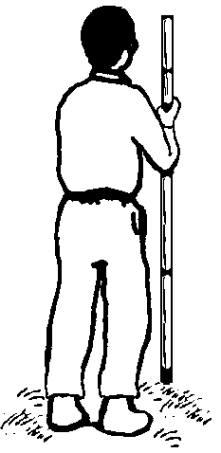
3
2

1

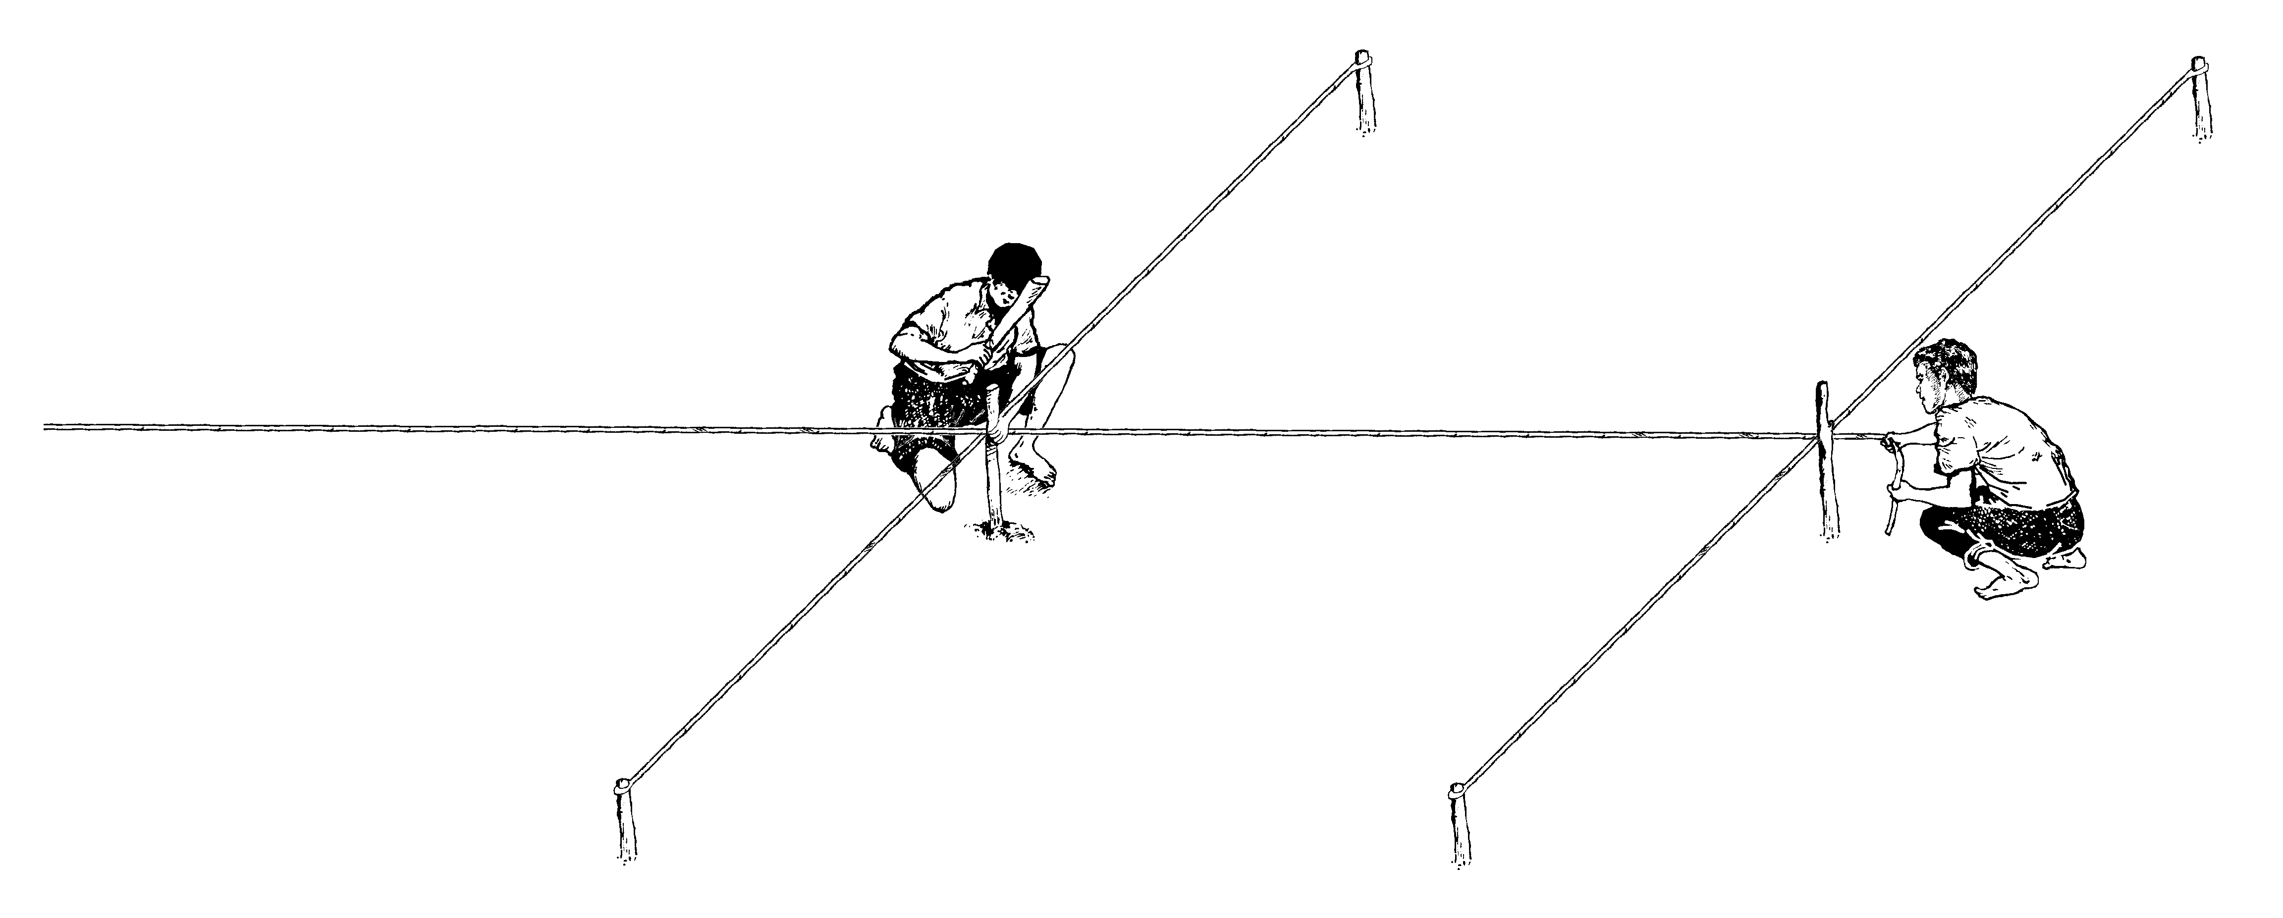

Lập ôtc điều tra theo tuyến

D. tích ôtc
Tuyến điều tra

Making a straight line transect
10 m²

Thiết kế ôtc và đo đếm cây trong ôtc measurement
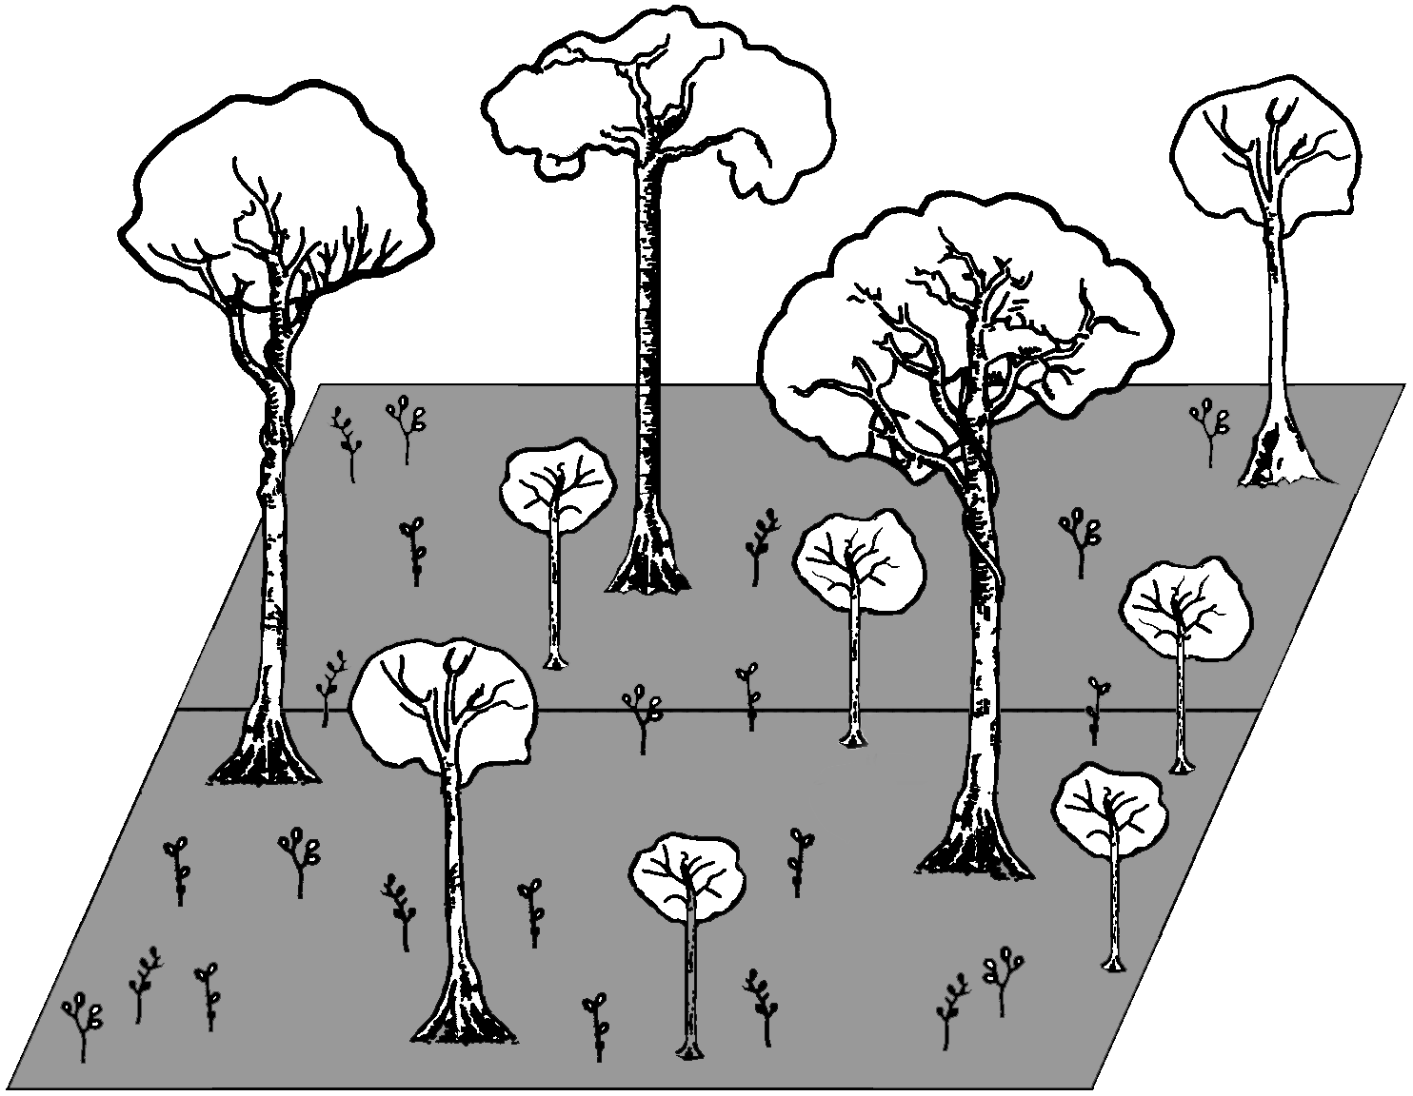

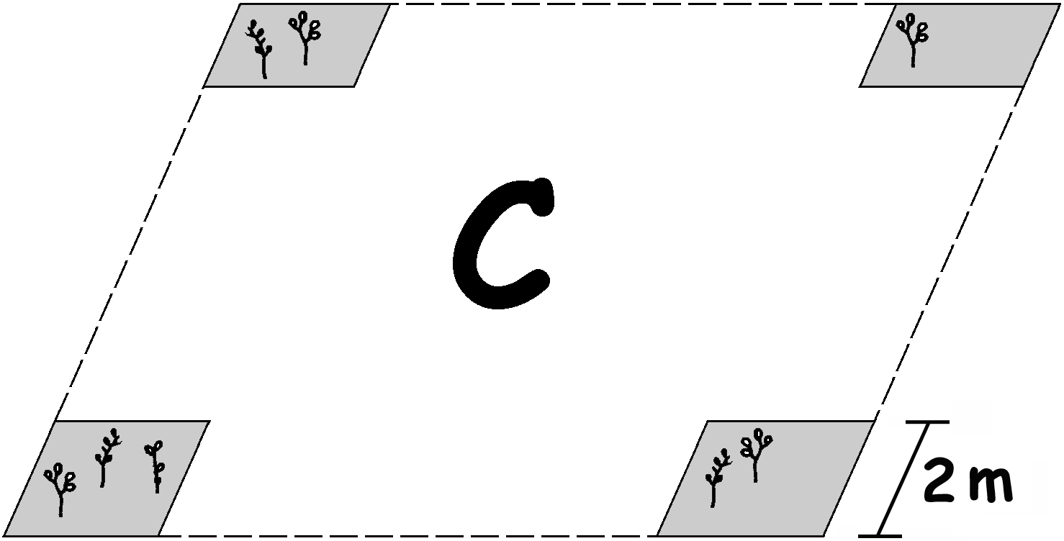

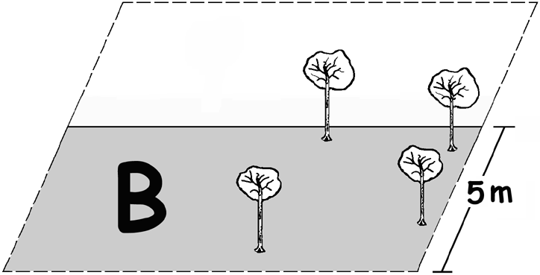
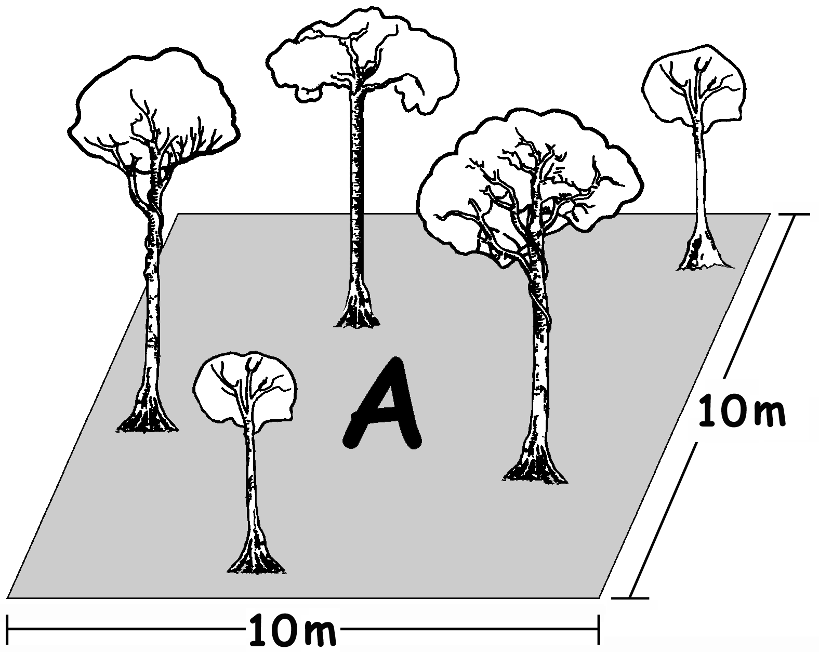
Ô phụ A (10x10m)

Cây có D1.3 ≥ 15 cm
Ô phụ B (10x5m)

Ch. Cao Cây >1.3m đến đường kính 15cm
Ô phụ C
(4 ô 2x2m)

Ch.cao cây ≥ 20cm và ≤ 1.3m

Hình 7.3.1. Sơ đồ lập tuyến điều tra, ô tiêu chuẩn và đo đếm ô tiêu chuẩn (tiếp)
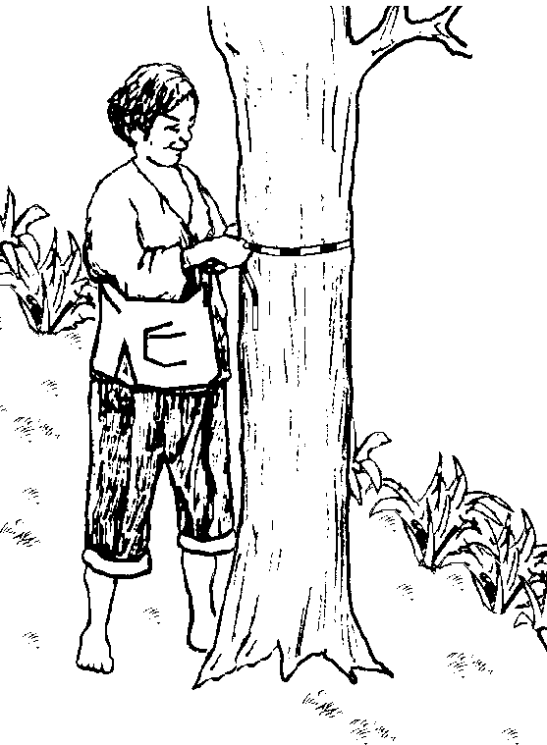
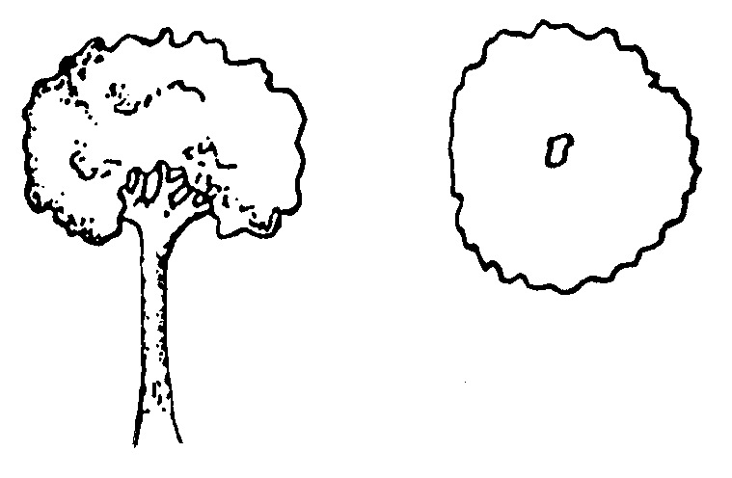
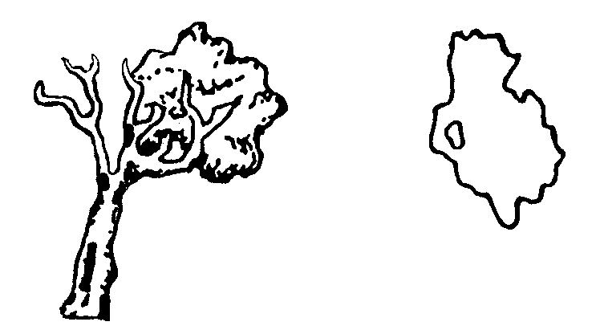
1.30 m
Đo đường kính ngang ngực
Cây có chất lượng gỗ tốt, thân thẳng và tán tròn
Cây không khả năng cho gỗ, Chủ yếu làm củi, thân bị sâu bệnh, tán nhỏ nhiều cành khô
☺
☹

Biểu 7.3.2. Mẫu điều tra ô tiiêu chuẩn
Huyện: ………………………..Xã:…………………………..Thôn:……………………………..
Người thu thu thập:…………………..Ngày...........…………..........
Số thứ tự ô.....................................Tên lô……....…….……......…………
Độ dốc….............…………………....Độ tàn che…...………..
Tên loài  (đánh dấu * đối với loài cho gỗ) | Tái sinh (C) | (B) | Cho gỗ (A)  ☺  ☹ |  |  |  |  |  |  | Không cho gỗ (A)
Tên loài  (đánh dấu * đối với loài cho gỗ) | Dưới  1.3 m | Vàng | Đen | kẻ sọc | Xanh | chấm | răng cưa | đỏ | đen |  | kẻ sọc | Xanh | chấm | răng cưa | đỏ

Số cây tre lồ ồ trong 1 bụi trung bình:
Tổng số bụi trong ô mẫu

- Phân tích số liệu
a) Mục tiêu: Các lô rừng được thông kê:
- Loài cây chủ yếu
- Độ tàn che, độ dốc
- Số cây tái sinh
- Số cây theo cấp kinh: cho gỗ và không cho gỗ
b) Vật liệu:
- Biểu điều tra lô rừng
- Biểu tổng hợp kết quả điều tra lô rừng
- Giấy Ao trắng để vẽ biểu đồ phân bố số cây theo cấp kính
- Thước kể (loại lớn) cho từng nhóm
- Bút viết bảng và bút chỉ mầu
c) Các bước thực hiện:
- Tổng hợp các ô mẫu theo từng lô rừng
- Tính toán các giá trị thống kê cho từng lô theo biểu mẫu
- Dựa trên thông tin thu được từ biểu tổng hợp số liệu, thúc đẩy người dân vẽ hai biểu đồ phân bố N-D (một cho tất cả các cây trong lô và một chỉ cho những cây có giá trị) để họ có thể phân tích cấu trúc của từng lô rừng.
- Đưa ra mô hình rừng ổn định được vẽ trên giấy bóng kính (cùng với tỷ lệ như mô hình phân bố N-D cho tất cả các cây).
- Thúc đẩy thảo luận về số cây có thể khai thác được.
- Liệt kê số cây có thể khai thác được theo từng cấp kính trên một tời giấy Ao riêng biệt vì thông tin này sẽ cần cho bước cân đối cung cầu gỗ trong phần lập kế hoạch. Tính toán số cây trên từng lô bằng cách nhân với diện tích tương ứng của từng lô.
7.4. Mẫu tổng hợp lô rừng (số cây/ha)
1) Thôn |  | 2) Lô rừng |  | 3) Diện tích lô (ha)

4) Tổng số ô mẫu [z] |  | 5) Nhân tố a =  1 / z x 0.03 |  | 6) Nhân tố b =  1 / z x 0.015 |  | 7) Nhân tố c =  1 / z x 0.0048

 | Tái sinh  (< 1.3 m) |  | Vàng  (8-14,9 cm) |  |  | Đen  (15 – 19,9 cm) |  | Kẻ sọc  (20 – 24,9 cm) |  | Xanh  (25 – 29,9 cm) |  | Chấm  (30 – 34,9 cm) |  | Răng cưa  (35 – 44,9 cm) |  | Đỏ  (>45cm)
 | Tổng số cây trong các ô | trên ha  (x c) | Tổng số cây trong các ô | trên ha  (x b) |  | Tổng số cây trong các ô | trên ha  (x a) | Tổng số cây trong các ô | trên ha  (x a) | Tổng số cây trong các ô | trên ha  (x a) | Tổng số cây trong các ô | trên ha  (x a) | Tổng số cây trong các ô | trên ha  (x a) | Tổng số cây trong các ô | trên ha  (x a)
Cây gỗ |  |  |  |  | ( |  |  |  |  |  |  |  |  |  |  |  | 1
 |  |  |  |  | (

Tổng |  |  |  |  |  |  |  |  |  |  |  |  |  |  |  |  | 2  2

Số cây tre lồ ô của lô |  | Số tre lồ ô /ha

